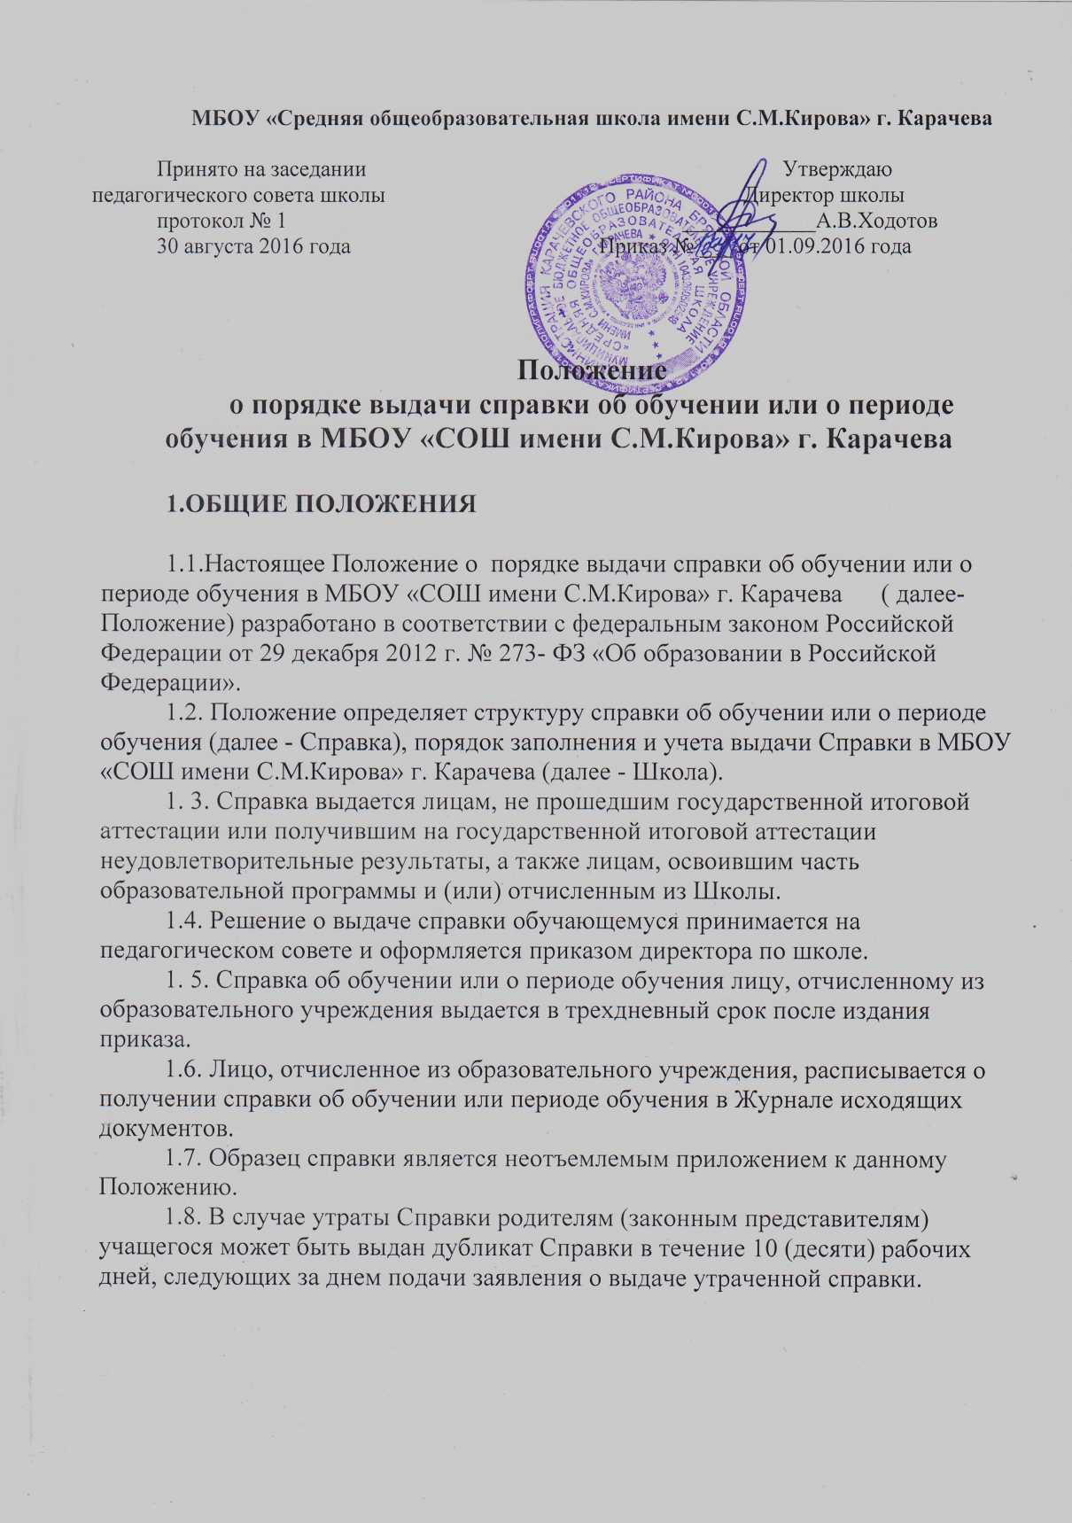

**2. Структура справки и основание выдачи**

2.1.В соответствии с ч.12 ст. 60 федерального закона Российской Федерации от 29 декабря 2012 г. № 273- ФЗ «Об образовании в Российской Федерации» форма Справки устанавливается учреждением самостоятельно.

2.2. Справка об обучении и МБОУ выдается учащимся 9 ,11 класса, не прошедшим государственной итоговой аттестации или получившим на государственной итоговой аттестации неудовлетворительные результаты более чем по одному обязательному учебному предмету, либо получившим повторно неудовлетворительный результат по одному из этих предметов на государственной итоговой аттестации в дополнительные сроки.

2.3. Справка о периоде обучения в МБОУ выдается учащимся, отчисленным из МБОУ по различным основаниям, а также экстернам, проходившим в МБОУ промежуточную аттестацию.

2.4. Оформление и выдача справки о периоде обучения в МБОУ осуществляется на основании: - результатов промежуточной аттестации (для экстернов); - заявление родителей (законных представителей) об отчислении учащихся; - решения педагогического совета об отчислении учащегося, достигшего 15 лет, как меры дисциплинарного взыскания.

2.5. Оформление и выдача справки о периоде обучения в МБОУ не требует принятия решения педагогического совета или иного коллегиального органа управления МБОУ.

2.6. Справка (приложение №1) включает следующие сведения:

- наименование Учреждения;

- фамилию, имя, отчество учащегося;

- год рождения учащегося;

- наименование образовательной программы;

- период обучения;

- сведения об оценке уровня знаний учащегося по учебным предметам;

- дату выдачи справки;

- регистрационный номер справки;

- подпись директора Учреждения.

**3. Порядок заполнения справки**

3.1. Справка заполняется с помощью технических средств (компьютера, принтера) на русском языке. Заполнение справки рукописным способом не допускается.

3.2. В таблице сведений об оценке уровня знаний, в графе «Наименование учебных предметов» на каждой отдельной строке с выравниванием по левому краю указываются наименования учебных предметов в соответствии с учебным планом общеобразовательной программы.

3.3. Названия учебных предметов записываются с прописной (заглавной) буквы, без порядковой нумерации, в именительном падеже.

3.4. В графах «Годовая отметка за последний год обучения» проставляются отметки по каждому предмету учебного плана. Отметки проставляются арабским и цифрами и в скобках - словами. При этом возможно сокращение слова в соответствии с правилами русской орфографии (удовлетворительно -удовл.).

В графе «Отметка, полученная на государственной (итоговой) аттестации или количество баллов по результатам ЕГЭ» проставляются арабскими цифрами и в скобках - словами; на незаполненных строках справки об обучении в МБОУ (в таблице) ставится «Z»;

3.4. Заполненная Справка заверяется печатью Учреждения. Печать проставляется на отведенном для нее месте. Оттиск печати должен быть ясным, четким и легко читаемым.

3.5. Справка после заполнения тщательно проверяется на точность и безошибочность внесенных в нее записей. Не допускаются подчистки, пропуски строк. Если какой-либо раздел не заполняется, в нем ставится прочерк.

**4. Порядок учета выданных справок**

4.1. Выданные справки регистрируются в Журнале исходящей документации МБОУ. Получающий справку (родитель или его законный представитель)

Приложение 1

